**Tuần 3:**

**Bài 5: ĐO KHỐI LƯỢNG**

1. **ĐƠN VỊ VÀ DỤNG CỤ ĐO KHỐI LƯỢNG**

**1.Tìm hiểu về đơn vị đo khối lượng.**

**-** Đơn vị đo khối lượng trong hệ thống đo lường chính thức của nước ta hiện nay là kilogram (ký hiệu kg).

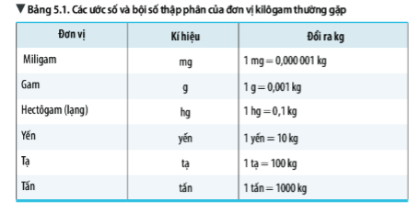

**2. Tìm hiểu về dụng cụ đo chiều dài.**

- Để đo khối lượng người ta dùng cân.

- Trên một số loại cân thông thường có ghi giới hạn đo và độ chia nhỏ nhất.

- Một số dụng cụ đo khối lượng thường gặp: cân đồng hồ, cân điện tử, cân y tế, cân đòn…

**II. THỰC HÀNH ĐO KHỐI LƯỢNG**

* Khi đo một vật bằng cân, ta cần chú ý các bước sau:
* **B1:** Ước lượng khối lượng vật cần đo.
* **B2:** Chọn cân phù hợp.
* **B3:** Hiệu chuẩn cân đúng cách trước khi đo.
* **B4:** Đặt vật lên cân hoặc treo vật lên cân.
* **B5:** Đọc và ghi kết quả mỗi lần đo theo vạch chia gần nhất với đầu kim của cân.

*Dặn dò: Làm bài tập 1,2,3*

**Bài 6: ĐO THỜI GIAN**

**I.ĐƠN VỊ VÀ DỤNG CỤ ĐO THỜI GIAN**

**1.Tìm hiểu về đơn vị đo thời gian.**

**-** Đơn vị đo thời gian trong hệ thống đo lường chính thức của nước ta hiện nay là giây (ký hiệu s).

- Một số đơn vị đo thời gian thường dùng: giờ, phút, giây, ngày, tháng…

- Qui đổi: 1 phút = 60 giây

1 giờ = 60 phút

1 ngày = 24 giờ

**2. Tìm hiểu về dụng cụ đo thời gian.**

- Dụng cụ dùng đo thời gian: đồng hồ.

- Một số loại đồng hồ như đồng hồ treo tường, đồng hồ đeo tay, đồng hồ điện tử, đồng hồ quả lắc, đồng hồ mặt trời, đồng hồ cát…

**II. THỰC HÀNH ĐO THỜI GIAN**

* Khi đo một vật bằng cân, ta cần chú ý các bước sau:
* **B1:** Ước lượng khoảng thời gian cần đo.
* **B2:** Chọn đồng hồ phù hợp.
* **B3:** Hiệu chuẩn đồng hồ đúng cách trước khi đo.
* **B4:** Thực hiện đo thời gian bằng đồng hồ.
* **B5:** Đọc và ghi kết quả mỗi lần đo.

*Dặn dò: Làm bài tập 1,2,*